ЛАБОРАТОРНАЯ РАБОТА №4 НА ТЕМУ
«ЦИКЛЫ С УСЛОВИЯМИ - WHILE, DO..WHILE»

Задание №1

- Вычислить сумму натуральных чисел в интервале от – 20 до +100. Решить 3-мя способами: оператор цикла for ; оператор цикла do..while; оператор цикла while. Выполнить письменно пошаговую компиляцию (трассировку) программы, путем составления таблицы для первых четырех итераций алгоритма решения задачи.

- Вычислить сумму целых чисел в интервале от – 40 до +50. Решить 3-мя способами: оператор цикла for ; оператор цикла do..while; оператор цикла while. Выполнить письменно пошаговую компиляцию (трассировку) программы, путем составления таблицы для первых четырех итераций алгоритма решения задачи.

- Вычислить сумму четных чисел в интервале от – 70 до +20. Решить 3-мя способами: оператор цикла for ; оператор цикла do..while; оператор цикла while. Выполнить письменно пошаговую компиляцию (трассировку) программы, путем составления таблицы для первых четырех итераций алгоритма решения задачи.

- Вычислить сумму целых чисел кратных 3 в интервале от 10 до 80. Решить 3-мя способами: оператор цикла for ; оператор цикла do..while; оператор цикла while. Выполнить письменно пошаговую компиляцию (трассировку) программы, путем составления таблицы для первых четырех итераций алгоритма решения задачи.

- Вычислить сумму целых чисел кратных 4 в интервале от 0 до 80. Решить 3-мя способами: оператор цикла for ; оператор цикла do..while; оператор цикла while. Выполнить письменно пошаговую компиляцию (трассировку) программы, путем составления таблицы для первых четырех итераций алгоритма решения задачи.

- Вычислить сумму квадратов натуральных чисел в интервале от 10 до 180. Решить 3-мя способами: оператор цикла for ; оператор цикла do..while; оператор цикла while. Выполнить письменно пошаговую компиляцию (трассировку) программы, путем составления таблицы для первых четырех итераций алгоритма решения задачи.

- Вычислить сумму квадратов четных чисел в интервале от 10 до 60. Выполнить пошаговую компиляцию (трассировку) программы. Решить 3-мя способами: оператор цикла for ; оператор цикла do..while; оператор цикла while. Выполнить письменно пошаговую компиляцию (трассировку) программы, путем составления таблицы для первых четырех итераций алгоритма решения задачи.

- Вычислить сумму квадратов целых чисел кратных 3 в интервале от 20 до 120. Решить 3-мя способами: оператор цикла for ; оператор цикла do..while; оператор цикла while. Выполнить письменно пошаговую компиляцию (трассировку) программы, путем составления таблицы для первых четырех итераций алгоритма решения задачи.

- Вычислить сумму квадратов целых чисел кратных 4 в интервале от 50 до 150. Решить 3-мя способами: оператор цикла for ; оператор цикла do..while; оператор цикла while. Выполнить письменно пошаговую компиляцию (трассировку) программы, путем составления таблицы для первых четырех итераций алгоритма решения задачи.

- Вычислить сумму целых чисел кратных 3 в интервале от -9 до 60. Решить 3-мя способами: оператор цикла for ; оператор цикла do..while; оператор цикла while. Выполнить письменно пошаговую компиляцию (трассировку) программы, путем составления таблицы для первых четырех итераций алгоритма решения задачи.

- Вычислить сумму целых чисел кратных 4 в интервале от 0 до 200. Решить 3-мя способами: оператор цикла for ; оператор цикла do..while; оператор цикла while. Выполнить письменно пошаговую компиляцию (трассировку) программы, путем составления таблицы для первых четырех итераций алгоритма решения задачи.

- Вычислить сумму квадратов натуральных чисел в интервале от 5 до 70. Решить 3-мя способами: оператор цикла for ; оператор цикла do..while; оператор цикла while. Выполнить письменно пошаговую компиляцию (трассировку) программы, путем составления таблицы для первых четырех итераций алгоритма решения задачи.

- Вычислить сумму квадратов четных чисел в интервале от 20 до 160. Решить 3-мя способами: оператор цикла for ; оператор цикла do..while; оператор цикла while. Выполнить письменно пошаговую компиляцию (трассировку) программы, путем составления таблицы для первых четырех итераций алгоритма решения задачи.

- Вычислить сумму квадратов целых чисел кратных 3 в интервале от 12 до 240. Решить 3-мя способами: оператор цикла for ; оператор цикла do..while; оператор цикла while. Выполнить письменно пошаговую компиляцию (трассировку) программы, путем составления таблицы для первых четырех итераций алгоритма решения задачи.

- Вычислить сумму квадратов целых чисел кратных 4 в интервале от 0 до 250. Решить 3-мя способами: оператор цикла for ; оператор цикла do..while; оператор цикла while. Выполнить письменно пошаговую компиляцию (трассировку) программы, путем составления таблицы для первых четырех итераций алгоритма решения задачи.

Задание №2

1) Составить программу и трассировку программы вычисления СУММЫ элементов последовательности. Использовать цикл do..while. Выполнить письменно пошаговую компиляцию (трассировку) программы, путем составления таблицы для первых четырех итераций алгоритма решения задачи.
1, 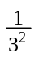, 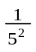, 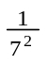, 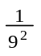, …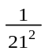

2) Составить программу и трассировку программы вычисления СУММЫ элементов последовательности. (Трассировка – проверка алгоритма с помощью пошагового вычисления. В отчете рассчитать 3 итерации цикла). Использовать цикл do..while. Выполнить письменно пошаговую компиляцию (трассировку) программы, путем составления таблицы для первых четырех итераций алгоритма решения задачи.
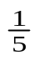, 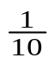, 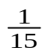, 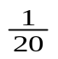, …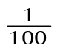

3) Составить программу и трассировку программы вычисления суммы элементов последовательности. (Трассировка – проверка алгоритма с помощью пошагового вычисления. В отчете рассчитать 3 итерации цикла). Использовать цикл do..while. Выполнить письменно пошаговую компиляцию (трассировку) программы, путем составления таблицы для первых четырех итераций алгоритма решения задачи.
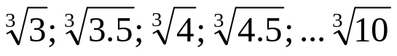

4) Составить программу и трассировку программы вычисления суммы элементов последовательности. (Трассировка – проверка алгоритма с помощью пошагового вычисления. В отчете рассчитать 3 итерации цикла). Использовать цикл do..while. Выполнить письменно пошаговую компиляцию (трассировку) программы, путем составления таблицы для первых четырех итераций алгоритма решения задачи.
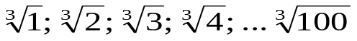

5) Составить программу и трассировку программы вычисления суммы элементов последовательности. (Трассировка – проверка алгоритма с помощью пошагового вычисления. В отчете рассчитать 3 итерации цикла). Использовать цикл do..while. Выполнить письменно пошаговую компиляцию (трассировку) программы, путем составления таблицы для первых четырех итераций алгоритма решения задачи.
1, 4, 8, 16, 32, 256

6) Составить программу и трассировку программы вычисления суммы элементов последовательности. (Трассировка – проверка алгоритма с помощью пошагового вычисления. В отчете рассчитать 3 итерации цикла). Использовать цикл do..while. Выполнить письменно пошаговую компиляцию (трассировку) программы, путем составления таблицы для первых четырех итераций алгоритма решения задачи.
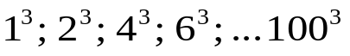

7) Составить программу и трассировку программы вычисления суммы элементов последовательности. (Трассировка – проверка алгоритма с помощью пошагового вычисления. В отчете рассчитать 3 итерации цикла). Использовать цикл do..while. Выполнить письменно пошаговую компиляцию (трассировку) программы, путем составления таблицы для первых четырех итераций алгоритма решения задачи.
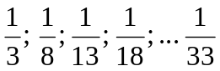

8) Составить программу и трассировку программы вычисления суммы элементов последовательности. (Трассировка – проверка алгоритма с помощью пошагового вычисления. В отчете рассчитать 3 итерации цикла). Использовать цикл do..while.
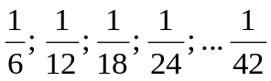

9) Составить программу и трассировку программы вычисления суммы элементов последовательности. (Трассировка – проверка алгоритма с помощью пошагового вычисления. В отчете рассчитать 3 итерации цикла). Использовать цикл do..while. Выполнить письменно пошаговую компиляцию (трассировку) программы, путем составления таблицы для первых четырех итераций алгоритма решения задачи.
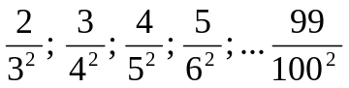
10) Составить программу и трассировку программы вычисления суммы элементов последовательности. (Трассировка – проверка алгоритма с помощью пошагового вычисления. В отчете рассчитать 3 итерации цикла). Использовать цикл do..while. Выполнить письменно пошаговую компиляцию (трассировку) программы, путем составления таблицы для первых четырех итераций алгоритма решения задачи.
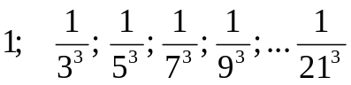

11) Составить программу и трассировку программы вычисления СУММЫ элементов последовательности. (Трассировка – проверка алгоритма с помощью пошагового вычисления. В отчете рассчитать 3 итерации цикла). Использовать цикл do..while. Выполнить письменно пошаговую компиляцию (трассировку) программы, путем составления таблицы для первых четырех итераций алгоритма решения задачи.

1; 8; 27; 64; 125; … 1000

12) Составить программу и трассировку программы вычисления суммы элементов последовательности. (Трассировка – проверка алгоритма с помощью пошагового вычисления. В отчете рассчитать 3 итерации цикла). Использовать цикл do..while. Выполнить письменно пошаговую компиляцию (трассировку) программы, путем составления таблицы для первых четырех итераций алгоритма решения задачи.

1; ½; 1/3; ¼; 1/5; … 1/10

13) Составить программу и трассировку программы вычисления суммы элементов последовательности. (Трассировка – проверка алгоритма с помощью пошагового вычисления. В отчете рассчитать 3 итерации цикла). Использовать цикл do..while. Выполнить письменно пошаговую компиляцию (трассировку) программы, путем составления таблицы для первых четырех итераций алгоритма решения задачи.

1; 4; 9; 16; 25; 36; … 100

14) Составить программу и трассировку программы вычисления суммы элементов последовательности. (Трассировка – проверка алгоритма с помощью пошагового вычисления. В отчете рассчитать 3 итерации цикла). Использовать цикл do..while. Выполнить письменно пошаговую компиляцию (трассировку) программы, путем составления таблицы для первых четырех итераций алгоритма решения задачи.

15) Составить программу и трассировку программы вычисления суммы элементов последовательности. (Трассировка – проверка алгоритма с помощью пошагового вычисления. В отчете рассчитать 3 итерации цикла). Использовать цикл do..while. Выполнить письменно пошаговую компиляцию (трассировку) программы, путем составления таблицы для первых четырех итераций алгоритма решения задачи.

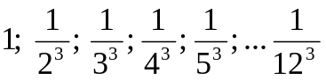

Задача №3
Найти сумму ряда с точностью ε=0,001. Другими словами если член ряда a_{n} меньше ε , то остановить вычисление 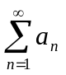

1. Найти сумму ряда 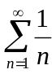с точностью ε=0,001. Использовать оператор цикла do..while . Выполнить письменно пошаговую компиляцию (трассировку) программы, путем составления таблицы для первых четырех итераций алгоритма решения задачи.

2. Найти сумму ряда с точностью ε=0,001. 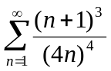 Использовать оператор цикла do..while. Выполнить письменно пошаговую компиляцию (трассировку) программы, путем составления таблицы для первых четырех итераций алгоритма решения задачи.

3. Найти сумму ряда с точностью ε=0,001. 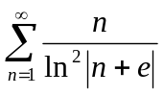 Использовать оператор цикла do..while. Выполнить письменно пошаговую компиляцию (трассировку) программы, путем составления таблицы для первых четырех итераций алгоритма решения задачи.

4. Найти сумму ряда с точностью ε=0,001. 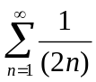 Использовать оператор цикла do..while. Выполнить письменно пошаговую компиляцию (трассировку) программы, путем составления таблицы для первых четырех итераций алгоритма решения задачи.

5. Найти сумму ряда с точностью ε=0,001. 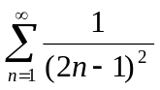 Использовать оператор цикла do..while. Выполнить письменно пошаговую компиляцию (трассировку) программы, путем составления таблицы для первых четырех итераций алгоритма решения задачи.

6. Найти сумму ряда с точностью ε=0,001. 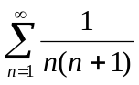 Использовать оператор цикла do..while. Выполнить письменно пошаговую компиляцию (трассировку) программы, путем составления таблицы для первых четырех итераций алгоритма решения задачи.

7. Найти сумму ряда с точностью ε=0,001. 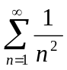 Использовать оператор цикла do..while. Выполнить письменно пошаговую компиляцию (трассировку) программы, путем составления таблицы для первых четырех итераций алгоритма решения задачи.

8. Найти сумму ряда с точностью ε=0,001. 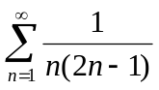 Использовать оператор цикла do..while. Выполнить письменно пошаговую компиляцию (трассировку) программы, путем составления таблицы для первых четырех итераций алгоритма решения задачи.

9. Найти сумму ряда с точностью ε=0,001. 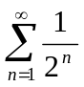 Использовать оператор цикла do..while. Выполнить письменно пошаговую компиляцию (трассировку) программы, путем составления таблицы для первых четырех итераций алгоритма решения задачи.

10. Найти сумму ряда с точностью ε=0,001. 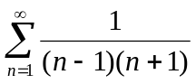 Использовать оператор цикла do..while. Выполнить письменно пошаговую компиляцию (трассировку) программы, путем составления таблицы для первых четырех итераций алгоритма решения задачи.

11. Найти сумму ряда с точностью ε=0,001. 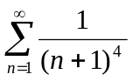 Использовать оператор цикла do..while. Выполнить письменно пошаговую компиляцию (трассировку) программы, путем составления таблицы для первых четырех итераций алгоритма решения задачи.

12. Найти сумму ряда с точностью ε=0,001. 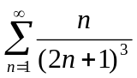 Использовать оператор цикла while. Выполнить письменно пошаговую компиляцию (трассировку) программы, путем составления таблицы для первых четырех итераций алгоритма решения задачи.

13. Найти сумму ряда с точностью ε=0,001. 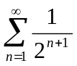 Использовать оператор цикла while. Выполнить письменно пошаговую компиляцию (трассировку) программы, путем составления таблицы для первых четырех итераций алгоритма решения задачи.

14. Найти сумму ряда с точностью ε=0,001 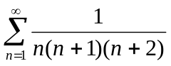 Использовать оператор цикла while. Выполнить письменно пошаговую компиляцию (трассировку) программы, путем составления таблицы для первых четырех итераций алгоритма решения задачи.

15. Найти сумму ряда с точностью ε=0,001. Использовать оператор цикла while. Выполнить письменно пошаговую компиляцию (трассировку) программы, путем составления таблицы для первых четырех итераций алгоритма решения задачи.

Задание №4

1) Составить программу и трассировку программы вычисления суммы элементов последовательности. Выполнить письменно пошаговую компиляцию (трассировку) программы, путем составления таблицы для первых четырех итераций алгоритма решения задачи.
0.4, 0.44, 0.444, 0.4444, … 0.

2) Составить программу и трассировку программы вычисления суммы элементов последовательности. Выполнить письменно пошаговую компиляцию (трассировку) программы, путем составления таблицы для первых четырех итераций алгоритма решения задачи.
0.5 ; 0.55; 0.555; 0.5555 ; …..0.

3) Составить программу и трассировку программы вычисления суммы элементов последовательности. Выполнить письменно пошаговую компиляцию (трассировку) программы, путем составления таблицы для первых четырех итераций алгоритма решения задачи.
1, 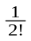, 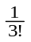, 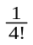, 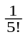, …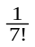

4) Составить программу и трассировку программы вычисления суммы элементов последовательности. Выполнить письменно пошаговую компиляцию (трассировку) программы, путем составления таблицы для первых четырех итераций алгоритма решения задачи.
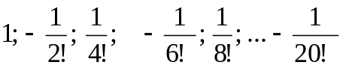
5) Составить программу и трассировку программы вычисления суммы элементов последовательности. Выполнить письменно пошаговую компиляцию (трассировку) программы, путем составления таблицы для первых четырех итераций алгоритма решения задачи.
–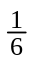, 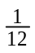, –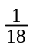, 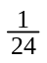, …–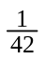

6) Составить программу и трассировку программы вычисления суммы элементов последовательности. Выполнить письменно пошаговую компиляцию (трассировку) программы, путем составления таблицы для первых четырех итераций алгоритма решения задачи.
0.7, 0.77, 0.777, 0.7777, … 0.

7) Составить программу и трассировку программы вычисления суммы элементов последовательности. Выполнить письменно пошаговую компиляцию (трассировку) программы, путем составления таблицы для первых четырех итераций алгоритма решения задачи.
–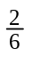, 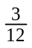, –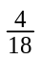, 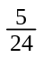, …–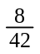

8) Составить программу и трассировку программы вычисления суммы элементов последовательности. Выполнить письменно пошаговую компиляцию (трассировку) программы, путем составления таблицы для первых четырех итераций алгоритма решения задачи.
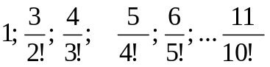

9) Составить программу и трассировку программы вычисления суммы элементов последовательности. Выполнить письменно пошаговую компиляцию (трассировку) программы, путем составления таблицы для первых четырех итераций алгоритма решения задачи.
0.4,- 0.44, -0.444, 0.4444, … -0.

10) Составить программу и трассировку программы вычисления суммы элементов последовательности. Выполнить письменно пошаговую компиляцию (трассировку) программы, путем составления таблицы для первых четырех итераций алгоритма решения задачи.
-0.5 ; 0.55; -0.555; 0.5555 ; …..-0.

11) Составить программу и трассировку программы вычисления суммы элементов последовательности. Выполнить письменно пошаговую компиляцию (трассировку) программы, путем составления таблицы для первых четырех итераций алгоритма решения задачи.
-1, , -, , -, …

12) Составить программу и трассировку программы вычисления суммы элементов последовательности. Выполнить письменно пошаговую компиляцию (трассировку) программы, путем составления таблицы для первых четырех итераций алгоритма решения задачи.
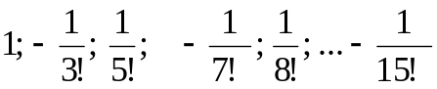

13) Составить программу и трассировку программы вычисления суммы элементов последовательности. Выполнить письменно пошаговую компиляцию (трассировку) программы, путем составления таблицы для первых четырех итераций алгоритма решения задачи.
–, , –, , …–

14) Составить программу и трассировку программы вычисления суммы элементов последовательности. Выполнить письменно пошаговую компиляцию (трассировку) программы, путем составления таблицы для первых четырех итераций алгоритма решения задачи.
-0.7, 0.77, -0.777, 0.7777, … 0.

15) Составить программу и трассировку программы вычисления суммы элементов последовательности. Выполнить письменно пошаговую компиляцию (трассировку) программы, путем составления таблицы для первых четырех итераций алгоритма решения задачи.
–, , –, , …–

Задание №5

1 Вычислить 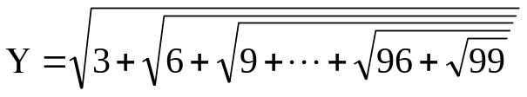. Выполнить письменно пошаговую компиляцию (трассировку) программы, путем составления таблицы для первых четырех итераций алгоритма решения задачи.

2 Вычислить 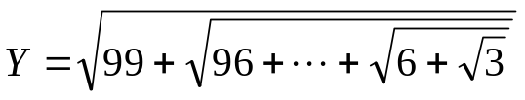 Выполнить письменно пошаговую компиляцию (трассировку) программы, путем составления таблицы для первых четырех итераций алгоритма решения задачи.

3 Вычислить 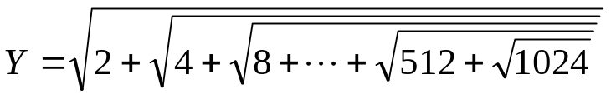 Выполнить письменно пошаговую компиляцию (трассировку) программы, путем составления таблицы для первых четырех итераций алгоритма решения задачи.

4 Вычислить 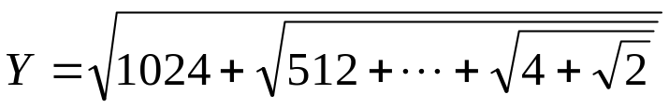 Выполнить письменно пошаговую компиляцию (трассировку) программы, путем составления таблицы для первых четырех итераций алгоритма решения задачи.

5 Вычислить 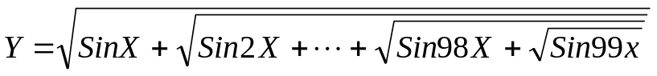 Выполнить письменно пошаговую компиляцию (трассировку) программы, путем составления таблицы для первых четырех итераций алгоритма решения задачи.

6 Вычислить Выполнить письменно пошаговую компиляцию (трассировку) программы, путем составления таблицы для первых четырех итераций алгоритма решения задачи.

7 Вычислить 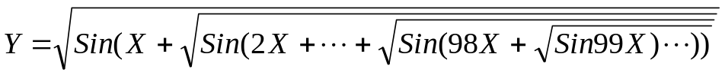 Выполнить письменно пошаговую компиляцию (трассировку) программы, путем составления таблицы для первых четырех итераций алгоритма решения задачи.

8 Вычислить Выполнить письменно пошаговую компиляцию (трассировку) программы, путем составления таблицы для первых четырех итераций алгоритма решения задачи.

9 Вычислить 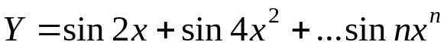 Выполнить письменно пошаговую компиляцию (трассировку) программы, путем составления таблицы для первых четырех итераций алгоритма решения задачи.

10 Вычислить Выполнить письменно пошаговую компиляцию (трассировку) программы, путем составления таблицы для первых четырех итераций алгоритма решения задачи.

11 Вычислить 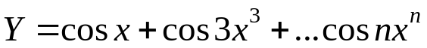 Выполнить письменно пошаговую компиляцию (трассировку) программы, путем составления таблицы для первых четырех итераций алгоритма решения задачи.

12 Вычислить Выполнить письменно пошаговую компиляцию (трассировку) программы, путем составления таблицы для первых четырех итераций алгоритма решения задачи.

13 Вычислить 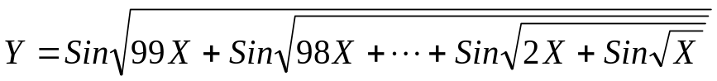 Выполнить письменно пошаговую компиляцию (трассировку) программы, путем составления таблицы для первых четырех итераций алгоритма решения задачи.

14 Вычислить Выполнить письменно пошаговую компиляцию (трассировку) программы, путем составления таблицы для первых четырех итераций алгоритма решения задачи.

15 Вычислить Выполнить письменно пошаговую компиляцию (трассировку) программы, путем составления таблицы для первых четырех итераций алгоритма решения задачи.

Дополнительные задачи
Задача 1. По данному целому числу N распечатайте все квадраты натуральных чисел, не превосходящие N, в порядке возрастания.

Формат ввода
Вводится натуральное число.

Формат вывода
Выведите ответ на задачу.
Пример.
Ввод 50
Вывод 1 , 4, 9, 16, 25, 36 , 49

Задача 2. Дано целое число, не меньшее 2. Выведите его наименьший натуральный делитель, отличный от 1.
Пример. Ввод 15, ответ – 3.
Задача 3. По данному числу N распечатайте все целые степени двойки, не превосходящие N, в порядке возрастания. Операцией возведения в степень пользоваться нельзя!
Ввод | Вывод
50 | 1 2 4 8 16 32

Пример 2
Ввод | Вывод
10 | 1 2 4 8

Пример 3
Ввод | Вывод
8 | 1 2 4 8
Задача 4. Дано натуральное число N. Выведите слово YES, если число N является точной степенью двойки, или слово NO в противном случае. Операцией возведения в степень пользоваться нельзя!
Ввод | Вывод
1 | YES

Пример 2
Ввод | Вывод
2 | YES

Пример 3
Ввод | Вывод
3 | NO

Задача 5. В первый день спортсмен пробежал x километров, а затем он каждый день увеличивал пробег на от предыдущего значения. По данному числу y определите номер дня, на который пробег спортсмена составит не менее y километров.
Программа получает на вход действительные числа x и y
Ввод | Вывод
10  20 | 9

Пример 2
Ввод | Вывод
10  30 | 13

Пример 3
Ввод | Вывод
10  100 | 26
Задача 6. Последовательность состоит из натуральных чисел и завершается числом 0. Определите, какое количество элементов этой последовательности, равны ее наибольшему элементу.
Ввод | Вывод
1  7  9  0 | 1

Пример 2
Ввод | Вывод
1  3  3  1  0 | 2
Задача 7. Последовательность Фибоначчи определяется так:
[ F_0=0, F_1=1, ..., F_n=F_n-1+F_n-2. ]
Дано натуральное число A. Определите, каким по счету числом Фибоначчи оно является, то есть выведите такое число n, что
F_{n}=A
Если А не является числом Фибоначчи, выведите число -1.
Ввод | Вывод
8 | 6

Пример 2
Ввод | Вывод
10 | -1
Задача 8. Исполнитель “Раздвоитель” преобразует натуральные числа. У него есть две команды: “Вычесть 1” и “Разделить на 2”, первая команда уменьшает число на 1, вторая команда уменьшает число в два раза, если оно чётное, иначе происходит ошибка. Дано два натуральных числа A и B (A>B). Напишите алгоритм для Развоителя, который преобразует число A в число B и при этом содержит минимальное число команд. Команды алгоритма нужно выводить по одной в строке, первая команда обозначается, как -1, вторая команда как :2.
Ввод | Вывод
179  20 | -1  :2  -1  :2  :2  -1  -1
Задача 9. Дано целое число. Переставить все цифры числа в обратном порядке .
Задача 10. Назовем число палиндромом, если оно не меняется при перестановке его цифр в обратном порядке. Напишите программу, которая по заданному числу K выводит количество натуральных палиндромов, не превосходящих K.
Задано единственное число K (1 ≤ K ≤ 100 000).
Ввод | Вывод
100 | 18

Пример 3
Ввод | Вывод
10 | 9
Задача 11. Дана последовательность натуральных чисел, завершающаяся число 0. Определите наибольшую длину монотонного фрагмента последовательности (то есть такого фрагмента, где все элементы либо больше предыдущего, либо меньше).

Формат ввода
Вводится последовательность целых чисел, оканчивающаяся числом 0 (само число 0 в последовательность не входит, а служит как признак ее окончания).

Пример 1
Ввод | Вывод
1  7  7  9  1  0 | 2

Пример 2
Ввод | Вывод
1  2  3  4  5  6  7  8  9  10  11  0 | 11

Задача 12. Определите наименьшее расстояние между двумя локальными максимумами последовательности натуральных чисел, завершающейся числом 0. Локальным максимумом называется такое число в последовательности, которое больше своих соседей. Если в последовательности нет двух локальных максимумов, выведите число 0. Начальное и конечное значение при этом локальными максимумами не считаются.
Ввод | Вывод
1  2  1  1  2  1  2  1  0 | 2

Пример 2
Ввод | Вывод
1  2  3  0 | 0
Задача 13.
Дана последовательность натуральных чисел x₁ x₂ ..., x_{n}. Стандартным отклонением называется величина
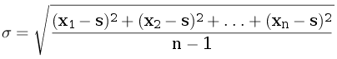
где 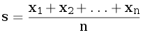 — среднее арифметическое последовательности. Определите стандартное отклонение для данной последовательности натуральных чисел, завершающейся числом 0.

Ввод | Вывод
1  7  9  0 | 4.16333199893

Пример 2
Ввод | Вывод
1  2  3  0 | 1.0

